VEMS工作流程

* 1. 接收、收集需求。一般从客服、市场、业务那边过来，记录在[需求收集]里面。

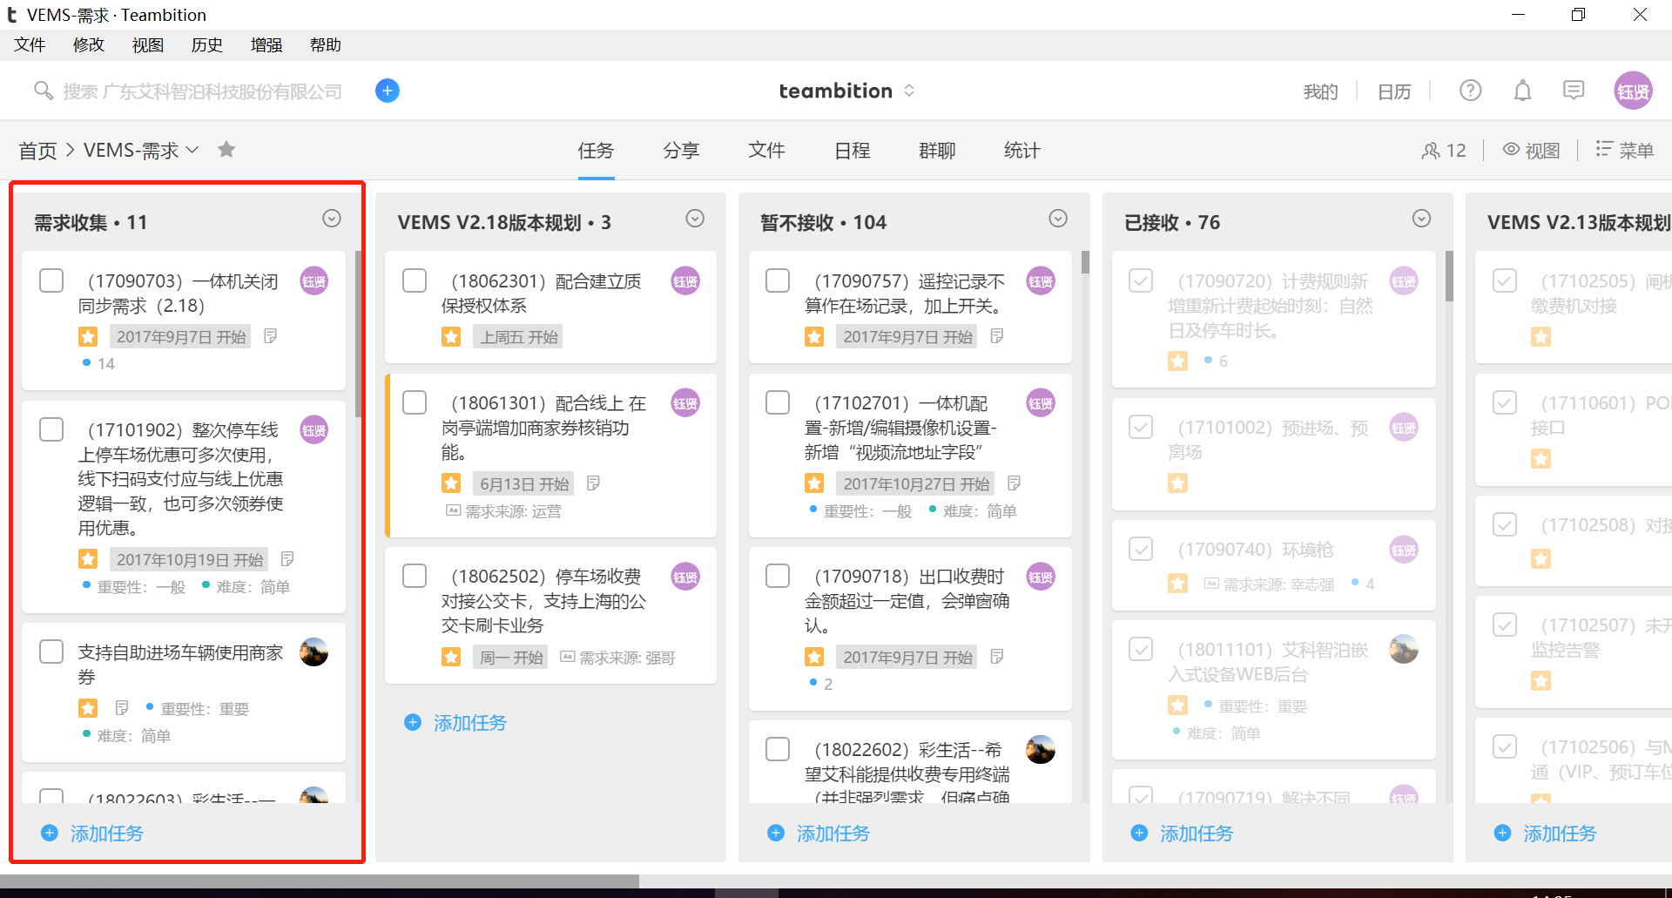

* 1. 确定版本需求。找建华、嘉灵、昌俊和劲贤等人开会讨论需求，不接收的需求列在[暂不接收]内，新版本的需求则新开一列，将已排入的需求拖进去。

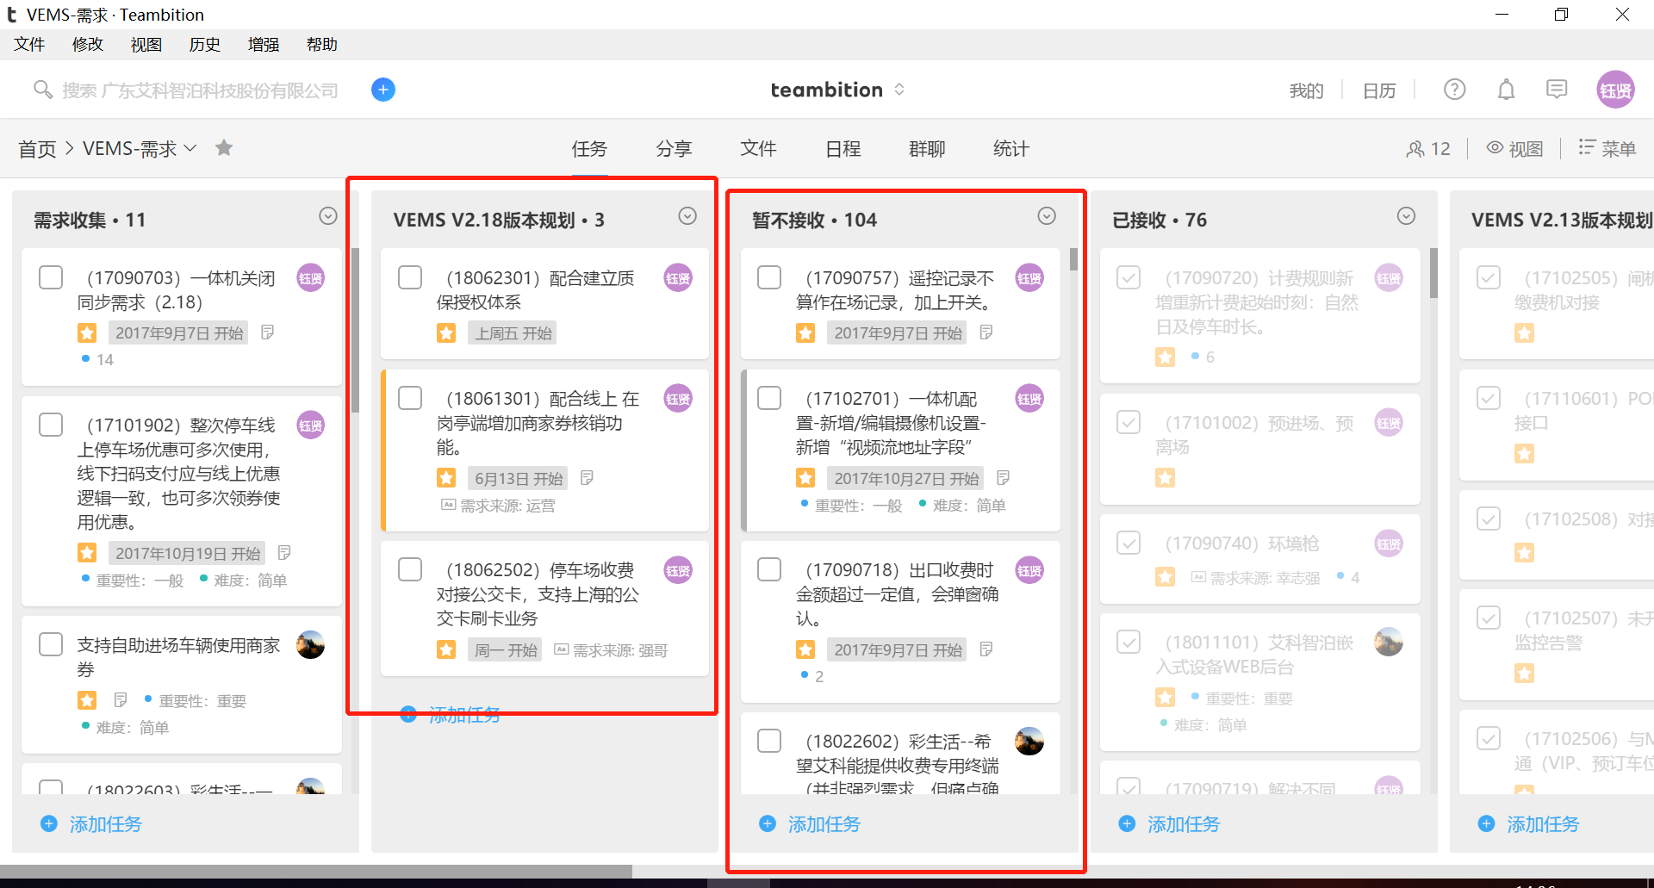

* 1. 在[开发中]创建某个版本，如VEMS V2.17，把前面2.17里面的所有任务关联到这个版本中，开发完成后勾选任务完成，将版本移到[已发布]。

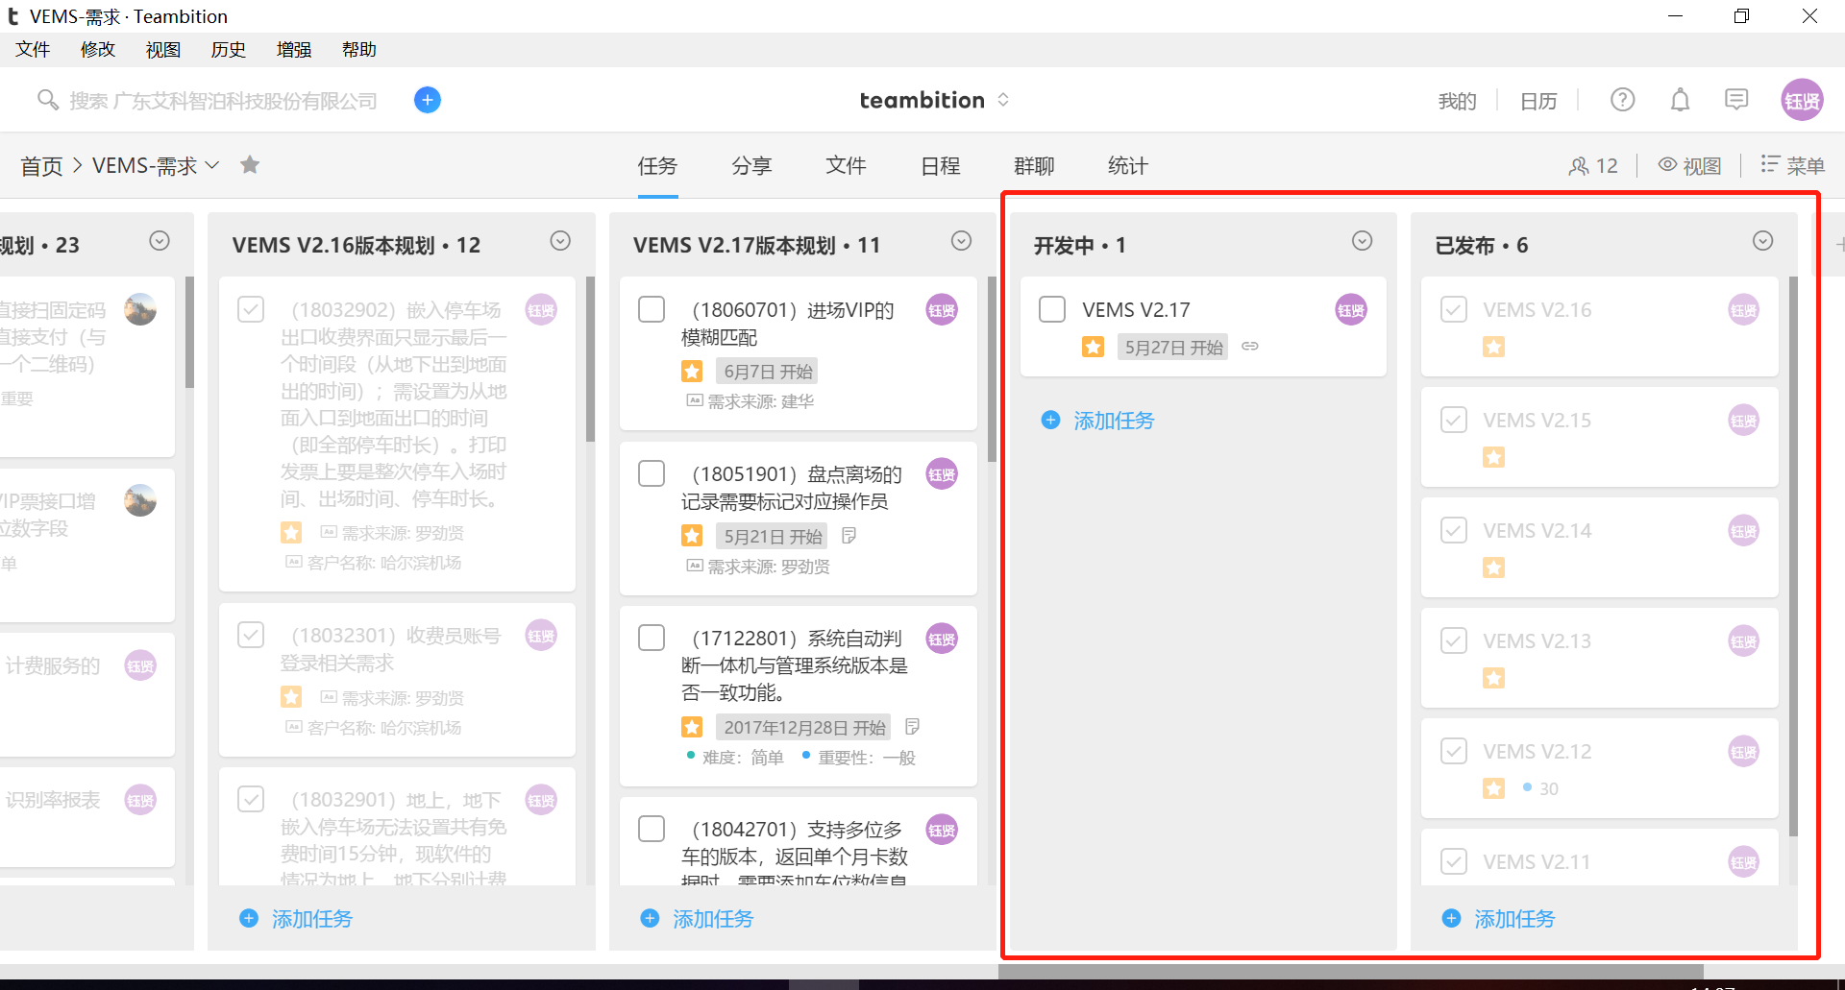

* 1. 邮件发布需求确认。将初步筛选纳入版本规划的需求以邮件形式反馈至建华、潘总确认。

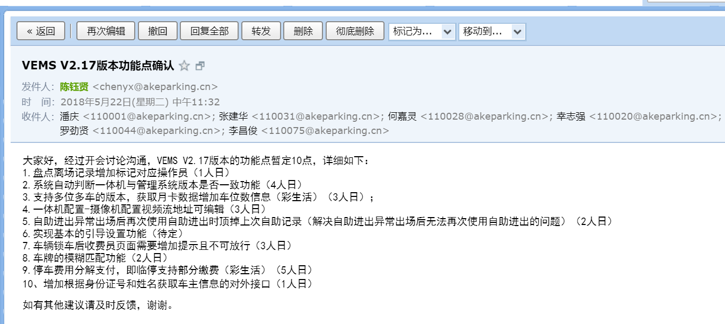

* 1. 版本需求确认后，开始进行原型规划，主要输出版本功能结构图、流程图、原型图、需求文档。如下图。

Tips:画图很多工具都可以，比如结构图我常用XMIND，流程图用axure、亿图、Visio等很多工具都能画，我习惯用亿图，原型图一般用axure比较通用。

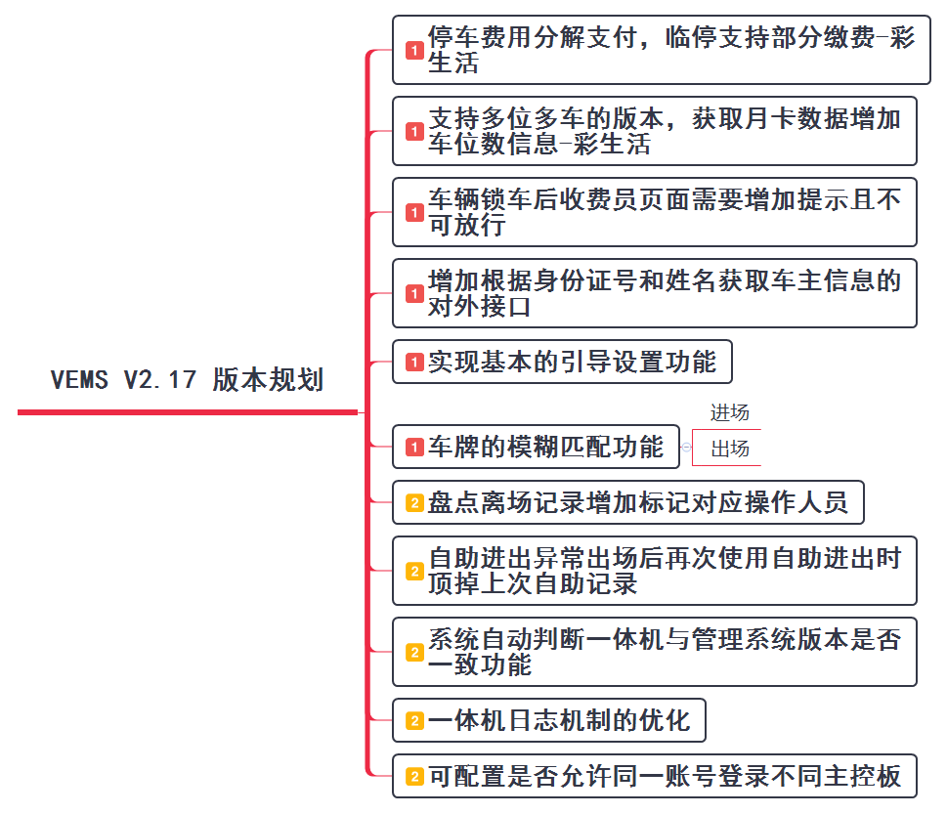

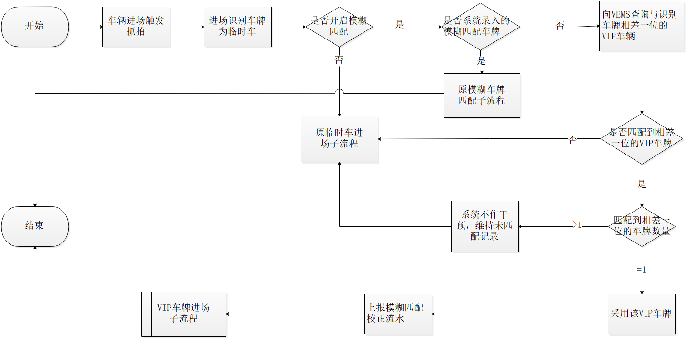

* 1. 需求出完后进行需求评审，需要叫上嘉灵、开发、UI，大的功能变动还需要叫上建华、客服等人。按评审修改内容修改定稿原型及文档，通知并上传至SVN。

SVN地址：https://10.10.22.27/svn/ITS_一点停_Project/01需求管理 Beta/停车场管理系统/最终稿

* 1. 验收。在第一轮测试时就可以开始验收这一版本的所有功能。
  2. 更新使用手册，将新版本的新增功能更新至使用手册中，通知并上传至SVN。

SVN地址：<https://10.10.22.27/svn/AZP_ProdctrlArea/04研发文档-产品文件/08操作手册>

* 1. 版本发布。邮件进行版本发布通知，告知新增功能点、期间修复的BUG、测试建议等。

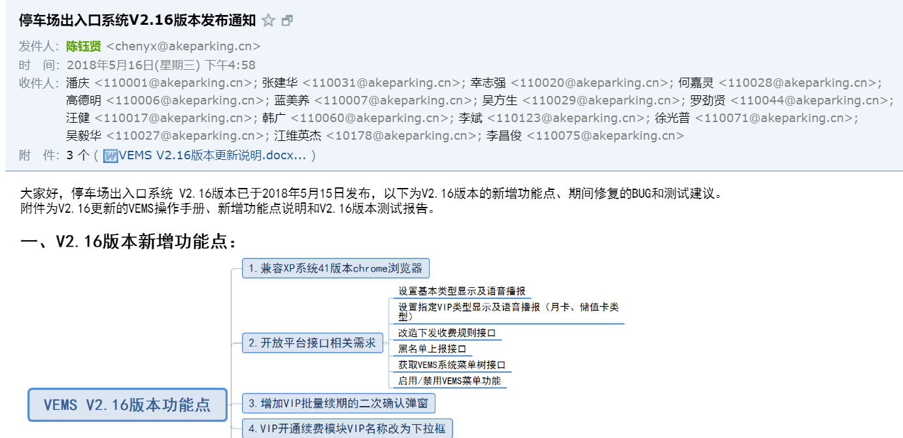

* 1. 培训。为运营和客服培训新版本的功能。输出《版本更新说明》。



* 1. 开始准备下个版本的迭代。